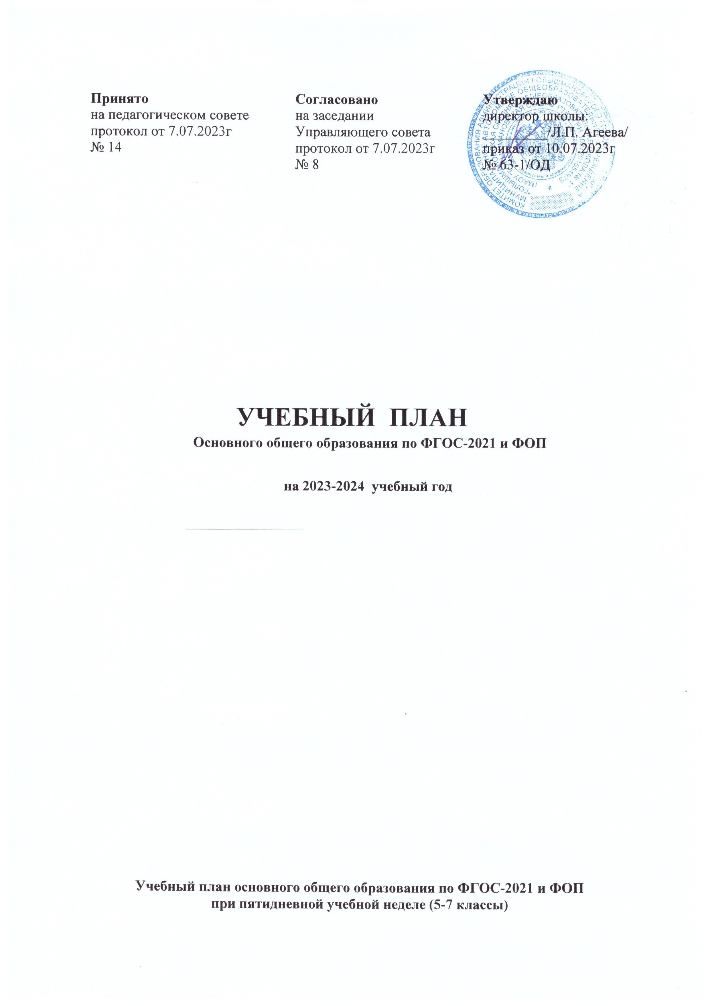

Принято Согласовано Утверждаю
на педагогическом совете на заседании директор школы:
протокол от 7.07.2023г Управляющего совета _________/Л.П. Агеева/
№ 14 протокол от 7.07.2023г приказ от 10.07.2023г
№ 8 № 63-1/ОД

УЧЕБНЫЙ ПЛАН
Основного общего образования по ФГОС-2021 и ФОП

на 2023-2024 учебный год

Учебный план основного общего образования по ФГОС-2021 и ФОП
при пятидневной учебной неделе (5-7 классы)
Пояснительная записка
Учебный план основной образовательной программы основного общего образования (далее – учебный план) обеспечивает реализацию требований ФГОС ООО и ФОП ООО, определяет общие рамки отбора учебного материала, формирования перечня результатов образования и организации образовательной деятельности.
Учебный план:
- фиксирует максимальный объем учебной нагрузки обучающихся;
- определяет и регламентирует перечень учебных предметов, курсов и время, отводимое на их освоение и организацию;
- распределяет учебные предметы, курсы, модули по классам и учебным годам.
Учебный план состоит из двух частей: обязательной части и части, формируемой участниками образовательных отношений.
Обязательная часть учебного плана определяет состав учебных предметов, обязательных для всех имеющих по данной программе государственную аккредитацию образовательных организаций, реализующих образовательную программу основного общего образования, и учебное время, отводимое на их изучение по классам (годам) обучения.
Часть учебного плана, формируемая участниками образовательных отношений, определяет время, отводимое на изучение учебных предметов, учебных курсов, учебных модулей по выбору обучающихся, родителей (законных представителей) несовершеннолетних обучающихся, в том числе предусматривающих углубленное изучение учебных предметов, с целью удовлетворения различных интересов обучающихся, потребностей в физическом развитии и совершенствовании, а также учитывающих этнокультурные интересы, особые образовательные потребности обучающихся с ОВЗ.
Время, отводимое на данную часть федерального учебного плана, в МАОУ «Голышмановская СОШ № 1» использовано на:
- увеличение учебных часов, предусмотренных на изучение отдельных учебных предметов обязательной части, в том числе на углубленном уровне;
- введение специально разработанных учебных курсов, обеспечивающих интересы и потребности участников образовательных отношений, в том числе этнокультурные;
- другие виды учебной, воспитательной, спортивной и иной деятельности обучающихся.
Учебный план предусматривает пятилетний нормативный срок освоения образовательной программы основного общего образования. Продолжительность учебного года на уровне основного общего образования составляет 34 недели.
В МАОУ «Голышмановская СОШ № 1» установлен режим пятидневной учебной недели. Образовательная недельная нагрузка равномерно распределена в течение учебной недели и соответствует требованиям санитарных норм СанПиН 1.2.3685-21. Объем максимально допустимой образовательной нагрузки в течение дня в 5–6-х классах не превышает шести уроков, в 7–9-х классах – семи уроков.
Количество часов, отведенных на освоение обучающимися учебных предметов, курсов, модулей из обязательной части и части, формируемой участниками образовательных отношений, в совокупности не превышает величину недельной образовательной нагрузки:
- в 5-х классах – 29 часов в неделю;
- 6-х классах – 30 часов в неделю;
- 7-х классах – 32 часа в неделю;
- 8–9-х классах – 33 часа в неделю.
Общее количество часов учебных занятий за пять лет составляет 5338 часов.
Учебный план разработан на основе варианта № 1 федерального учебного плана Федеральной образовательной программы основного общего образования, утвержденной приказом Минпросвещения от 16.11.2022 № 993.
Обучение в МАОУ «Голышмановская СОШ № 1» ведется на русском языке. Учебный план не предусматривает преподавание учебных предметов «Родной язык» и «Родная литература» предметной области «Родной язык и родная литература», так как от родителей обучающихся заявлений на изучение указанных учебных предметов не поступало.
Учебный план не предусматривает преподавание и изучение предмета «Второй иностранный язык» в рамках обязательной предметной области «Иностранные языки», так как от родителей заявлений на изучение указанных учебных предметов не поступало.
В рамках учебного предмета «Математика» предусмотрено изучение учебных курсов «Алгебра», «Геометрия», «Вероятность и статистика».
Учебный предмет «История» в рамках обязательной предметной области «Общественно-научные предметы» включает в себя учебные курсы «История России» и «Всеобщая история», на которые суммарно отводится по 2 часа в неделю в 5–9-х классах. В 9-м классе в соответствии с ФОП ООО и Методическими рекомендациями, которые Минпросвещения направило письмом от 03.03.2023 № 03-327, в учебный предмет «История» помимо учебных курсов «История России» и «Всеобщая история» включен модуль «Введение в новейшую историю России» объемом 14 часов.
При проведении занятий по «Иностранному языку (английскому)», «Технологии», «Информатике» осуществляется деление классов на две группы с учетом норм по предельно допустимой наполняемости групп.
Время, отводимое на формируемую часть учебного плана, использовано для увеличения учебных часов, предусмотренных на изучение отдельных учебных предметов обязательной части, в том числе на углубленном уровне в 5-7 классах.
Кроме того, время, отводимое на формируемую часть учебного плана, используется для введения специально разработанных учебных курсов, обеспечивающих этнокультурные интересы и потребности участников образовательных отношений. К ним относится учебный курс «В мире культуры народов России», на который отводится 1 час в неделю в 6-х классах.
Время, отведенное на внеурочную деятельность, не учитывается при определении максимально допустимой недельной учебной нагрузки обучающихся.
Формы организации образовательной деятельности, чередование урочной и внеурочной деятельности при реализации основной образовательной программы основного общего образования определяет МАОУ «Голышмановская СОШ № 1».
Учебный план определяет формы промежуточной аттестации в соответствии с положением о текущем контроле и промежуточной аттестации МАОУ «Голышмановская СОШ № 1».
Объем времени, отведенного на промежуточную аттестацию обучающихся, определяется рабочими программами учебных предметов, учебных и внеурочных курсов и календарным учебным графиком основного общего образования. Формы промежуточной аттестации учебных предметов, учебных и внеурочных курсов представлены в таблице.
Предметы, курсы | Классы | Формы промежуточной аттестации
Русский язык | 5–7-е | Диктант с грамматическим заданием, изложение
 | 8–9-е | Контрольная работа, сочинение
Литература | 5–6-е | Задания на основе анализа текста, сочинение
 | 7–9-е | Контрольная работа, сочинение
Иностранный язык (английский) | 5–9-е | Контрольная работа
Математика | 5–6-е | Контрольная работа
Алгебра | 7–9-е | Контрольная работа
Геометрия | 7–9-е | Контрольная работа
Вероятность и статистика | 7–9-е | Тест
Информатика | 7–9-е | Индивидуальный проект
История | 5–8-е | Контрольная работа
 | 9-й | Индивидуальный проект
Обществознание | 6–7-е | Тест
 | 8–9-е | Реферат
География | 5–9-е | Контрольная работа
Физика | 7–9-е | Контрольная работа, лабораторная работа
Химия | 8–9-е | Контрольная работа, лабораторная работа
Биология | 5–7-е | Контрольная работа
 | 8–9-е | Контрольная работа, групповой проект
Учебный план основного общего образования (пятидневная неделя)
Предметные области | Учебные предметы | Количество часов в неделю |  |  |  |  | Всего
 |  | V класс | VI класс | VII класс | VIII класс | IX класс
Обязательная часть
Русский язык и литература | Русский язык | 5 | 6 | 4 | 3 | 3 | 21
 | Литература | 3 | 3 | 2 | 2 | 3 | 13
Иностранные языки | Иностранный язык (английский) | 3 | 3 | 3 | 3 | 3 | 15
Математика и информатика | Математика | 5 | 5 | – | – | – | 10
 | Алгебра | – | – | 3 | 3 | 3 | 9
 | Геометрия | – | – | 2 | 2 | 2 | 6
 | Вероятность и статистика | – | – | 1 | 1 | 1 | 3
 | Информатика | – | – | 1 | 1 | 1 | 3
Общественно-научные предметы | История | 2 | 2 | 2 | 2 | 2 | 10
 | Обществознание | – | 1 | 1 | 1 | 1 | 4
 | География | 1 | 1 | 2 | 2 | 2 | 8
Естественно-научные предметы | Физика | – | – | 2 | 2 | 3 | 7
 | Химия | – | – | – | 2 | 2 | 4
 | Биология | 1 | 1 | 1 | 2 | 2 | 7
Основы духовно-нравственной культуры народов России | Основы духовно-нравственной культуры народов России | 1 | 1 | – | – | – | 2
Искусство | Изобразительное искусство | 1 | 1 | 1 | – | – | 3
 | Музыка | 1 | 1 | 1 | 1 | – | 4
Технология | Технология | 2 | 2 | 2 | 1 | 1 | 7
Физическая культура и основы безопасности жизнедеятельности | Физическая культура | 2 | 2 | 2 | 2 | 2 | 10
 | Основы безопасности жизнедеятельности | – | – | – | 1 | 1 | 2
Итого |  | 27 | 29 | 30 | 31 | 32 | 149
Часть, формируемая участниками образовательных отношений
Учебные предметы, курсы, модули по выбору: |  | 2 | 1 | 2 | 2 | 1 | 8
В мире математики |  | 1 | – | – | – | – | 1
Смысловое чтение |  | 1 | – | – | – | – | 1
В мире географии |  | – | – | 1 | 1 | 1 | 3
Азбука здоровья |  | – | – | 1 | 1 | – | 2
В мире культуры народов России |  | – | 1 | – | – | – | 1
Всего в неделю |  | 29 | 30 | 32 | 33 | 33 | 157
Максимально допустимая недельная нагрузка (при 5-дневной неделе) в соответствии с действующими санитарными правилами и нормами |  | 29 | 30 | 32 | 33 | 33 | 157
Учебные недели |  | 34 | 34 | 34 | 34 | 34 | 170
Всего учебных часов на учебный период |  | 986 | 1020 | 1088 | 1122 | 1122 | 5338

